奈曼旗农牧和科技系统召开春节节后收心学习会暨警示教育大会

为使农科系统全体干部职工迅速进入工作状态，强化落实全面从严治党主体责任，增强干部职工廉洁自律、拒腐防变意识，促进2024年度农牧和科技各项工作有序开展，2月21-23日，奈曼旗农牧和科技系统召开春节节后收心学习会暨警示教育大会。

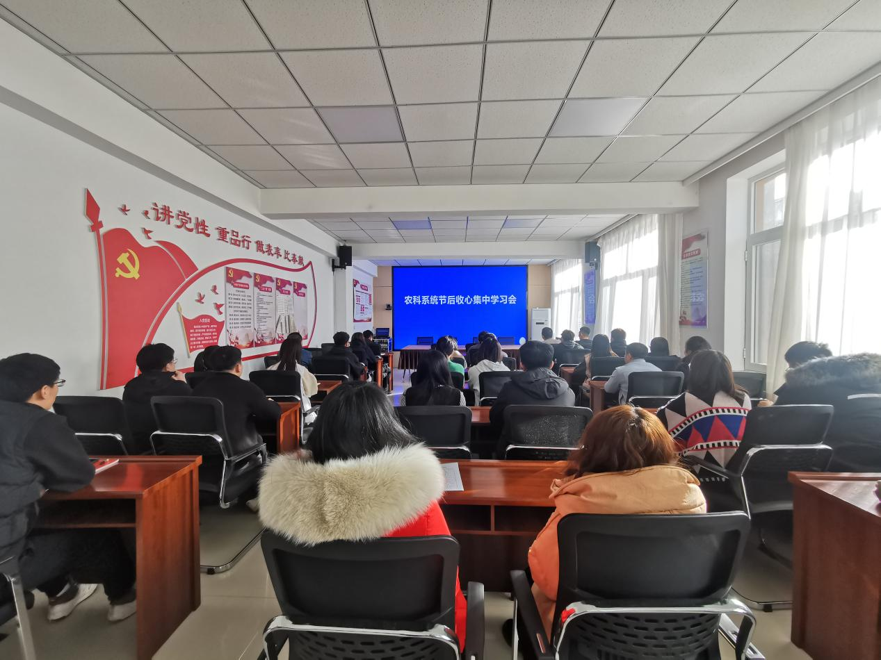

会议组织农科系统全体干部职工观看了警示教育片《持续发力，纵深推进》第2-4集。

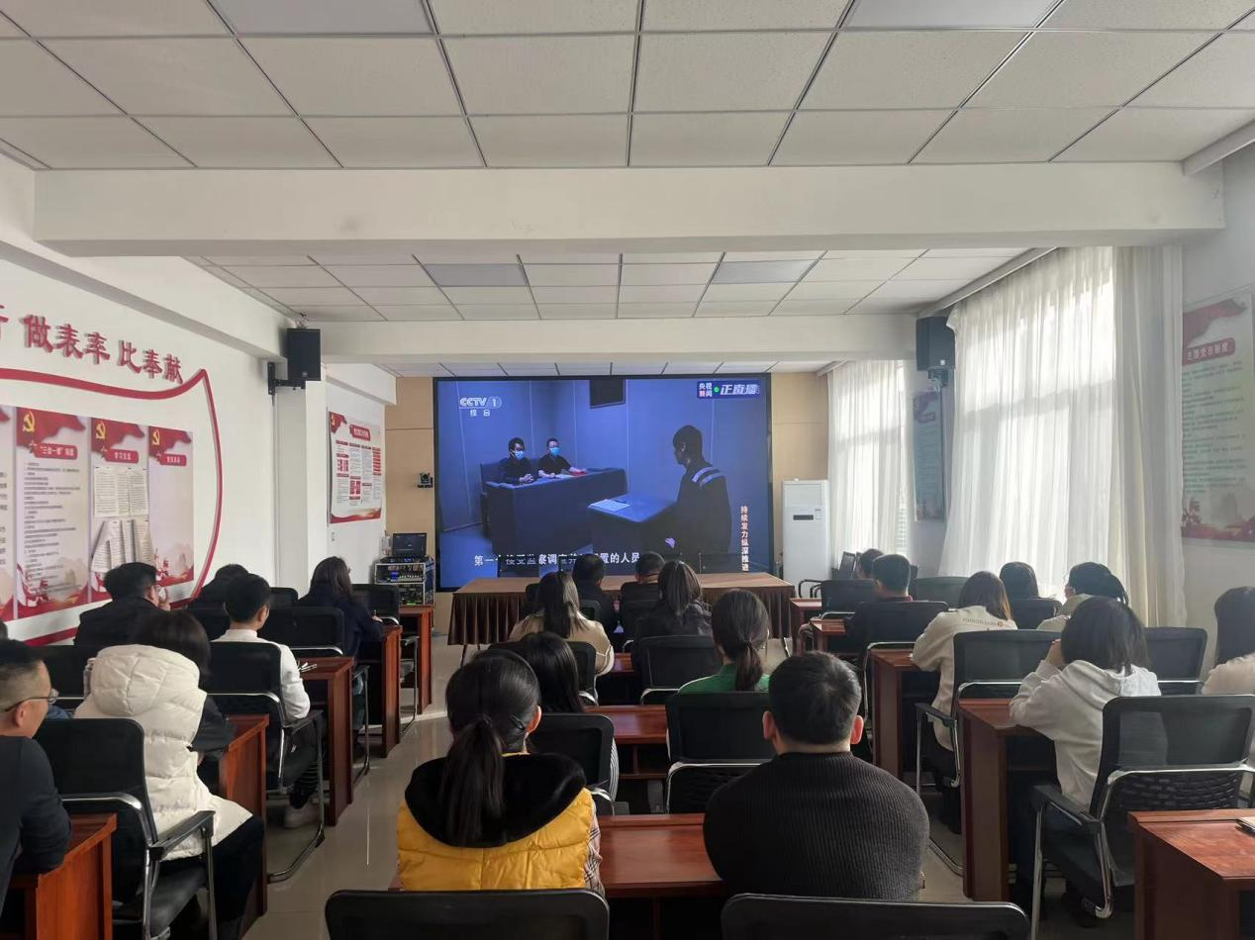

通过三天学习，农科系统干部职工纷纷表示，要收心聚神，立即进入工作状态，把欢度节日的热情转化为实干作为的动力，以更加充足的干劲投入到新的一年农牧和科技各项工作中来。端正工作态度，强化作风建设，严格遵守工作纪律，在思想上筑牢防线，在行动上守住关口，把纪律和规矩挺在前面，进一步转变工作作风，营造新一年农科系统风清气正的良好氛围。